四川省高等教育自学考试（以下简称自学考试）课程免试规则是依据《高等教育自学考试暂行条例》第二十二条及全国高等教育自学考试指导委员会颁发的《关于高等教育自学考试免考课程的试行规定》（〔89〕考委字011号），结合我省实际进行制定。本规则自发布之日起施行，其他与之相抵触的，以本规则为准。
一 、免试原则
（一）考生须在我省自学考试准考证号下，有至少一门参加考试取得的课程合格成绩（具有四川省自学考试考籍），方可申请办理课程免试。
（二）申请免试的课程须同时满足以下条件：
1.通过相应课程考试（不包括考查、考核、实践、实习、实验、毕业设计等），且成绩合格。
2.申请免试的课程对应的学历层次应不低于免试课程对应的学历层次。名称和代码相同的自学考试课程，申请免试时，不受学历层次限制；通过国家承认学历的各类高校“习近平新时代中国特色社会主义思想概论”课程考试且成绩合格的，申请免试时，不受学历层次限制。
3.申请免试的课程应与我省自学考试现行专业考试计划设置的课程名称完全一致（思想政治理论课除外）。
4.申请免试的课程的学分或学时应不低于免试课程的学分或学时（思想政治理论课除外）。
（三）申请免试的相关证书、证明（身份证明、成绩证明）等材料上的考生基本信息应与我省自学考试的考籍基本信息及有效居民身份证件信息一致，不一致的，须提供户籍证明。
（四）考生在我省自学考试管理信息系统所填写的免试申请内容（包括但不限于证书类型、课程合格成绩）应与提供的免试申请材料内容一致。
（五）课程免试的判定标准主要依据学校教务或档案管理部门、单位人事组织部门或人才交流中心提供的加盖公章的成绩档案，成绩档案内容包括但不限于考生基本信息、课程名称、学分或学时、成绩、成绩的取得方式，缺少关键信息导致免试标准无法判定的，不予免试。
（六）通过免试取得合格成绩的课程不能再次用于申请免试。
（七）考生提供的免试申请材料须真实有效，凡伪造、涂改或提供虚假证明材料，一经核实，将按国家有关规定严肃处理。提供和受理材料的相关工作人员凡徇私舞弊，将一并接受处理。

二、免试类型和规定
（一）自学考试毕业证书
毕业证书可在中国高等教育学生信息网（网址：https://www.chsi.com.cn，简称学信网）上查实且信息无误。
1.仅统考取得合格成绩的课程可用于免试。
2.申请免试的课程名称和课程代码完全相同（思想政治理论课程除外），且免试课程数不能超过四川省高等教育自学考试专业考试计划设置最低开设课程数的50%，一次性或累计超出的部分，将按考生取得的课程合格成绩从低到高依次驳回申请。
3.思想政治理论课程：“毛泽东思想和中国特色社会主义理论体系概论”（课程代码12656）可免试“毛泽东思想和中国特色社会主义理论体系概论（课程代码15041）”；“思想道德修养和法律基础”（课程代码 03706）可免试“思想道德与法治”（课程代码15042）；“中国近现代史纲要”（课程代码 03708）可免试“中国近现代史纲要”（课程代码15043）；“马克思主义基本原理概论”（课程代码 03709）可免试“马克思主义基本原理”（课程代码 15044）。
4.其他课程不能免试专业考试计划调整后对应的现行课程。

（二）其他学历证书
学信网上可查的其他专科及以上学历毕业证书、本科及以上学历结（肄）业证书。
1.毕业证书
（1）专科及以上学历毕业证书可申请免试自学考试专科专业的相关课程见附表1。
（2）本科及以上学历毕业证书可申请免试自学考试专升本专业的相关课程见附表2。
2.结（肄）业证书
本科及以上学历结（肄）业证书可申请免试自学考试专科专业的相关课程见附表1。
本科以上学历结（肄）业证书可申请免试自学考试专升本专业的相关课程见附表2。
（三）非学历证书
非学历证书须在中国教育考试网上查实且信息无误，包括以下6种类型，对应免试的课程和分数详见《非学历证书免试自学考试相关课程一览表》（附表3）。
1.全国大学英语四、六级考试（CET）笔试成绩报告单
获得全国大学英语四级考试（CET–4）、六级考试（CET–6）笔试成绩报告单，且成绩大于或等于425分的考生，可根据其报考的自学考试专业，免试附表3中对应课程。

2.全国大学外语四、六级考试笔试成绩报告单
获得全国大学外语四、六级考试笔试成绩报告单，且成绩大于或等于满分60%的考生，可免试自学考试英语（专升本）专业考试计划下对应设置的第二外语课程。
3.全国英语等级考试（PETS）合格证书或笔试成绩通知单
获得全国英语等级考试（PETS）合格证书或笔试成绩通知单（成绩大于或等于满分60%）的考生，可根据其报考的自学考试专业，免试附表3中对应课程。
4.全国计算机等级考试合格证书（NCRE）
获得全国计算机等级考试（NCRE）合格证书的考生，可根据其报考的自学考试专业，免试附表3中对应课程。
5.全国计算机应用水平考试合格证书（NIT）
获得全国计算机应用水平考试（NIT）《计算机应用基础》模块合格证书和全国计算机应用水平考试（NIT）《管理系统中信息技术的应用》模块合格证书者，可根据其报考的自学考试专业，免试附表3中对应课程。
6.教师资格证书
取得小学及以上教师资格证书者，可根据其报考的自学考试专业，免试附表3中对应课程。
三、有关说明
（一）本规则中的免试课程仅限于现行专业考试计划中的课程。若因专业考试计划调整，考生参加自学考试取得合格成绩的原考试计划课程，可按照新旧课程顶替关系，顶替现行考试计划中的相应课程，无需办理免考手续。已用于取得自学考试毕业证书的课程，不得用于课程顶替。
（二）按本规则通过免试后申请毕业者，其免试课程数不得超过我省自学考试专业考试计划设置最低开设课程数的50%。含理论和实践两部分的课程，实践部分不计入课程门数。

附表1
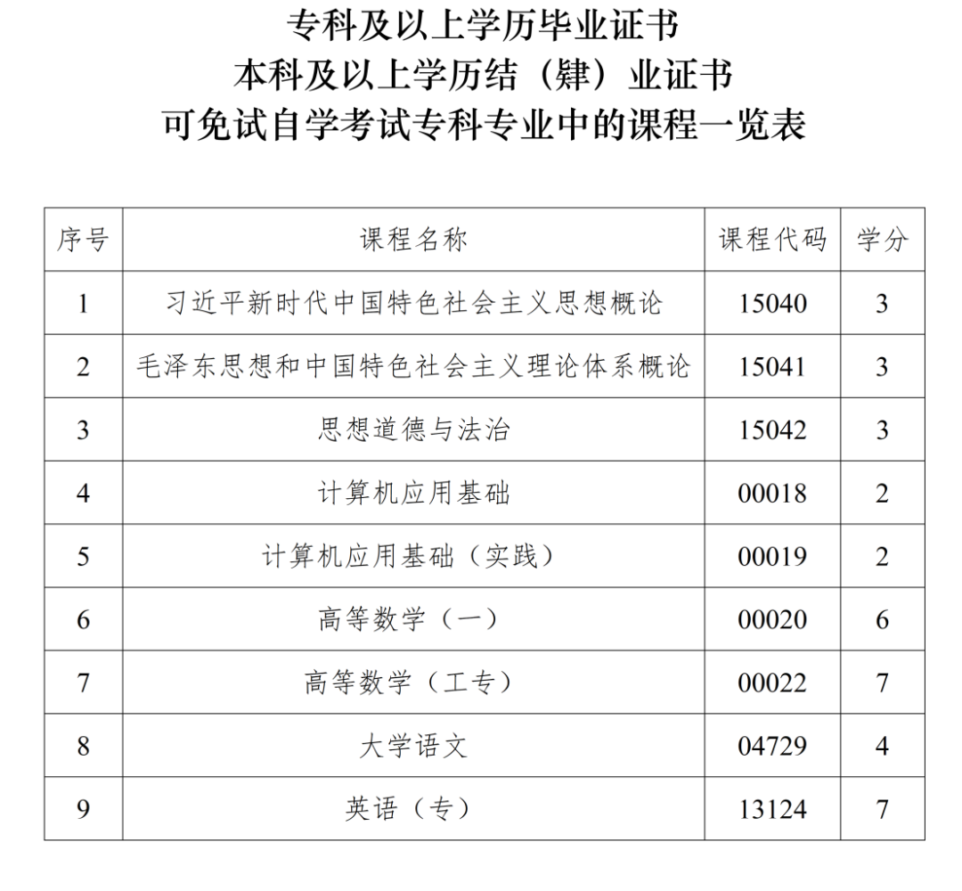

附表2
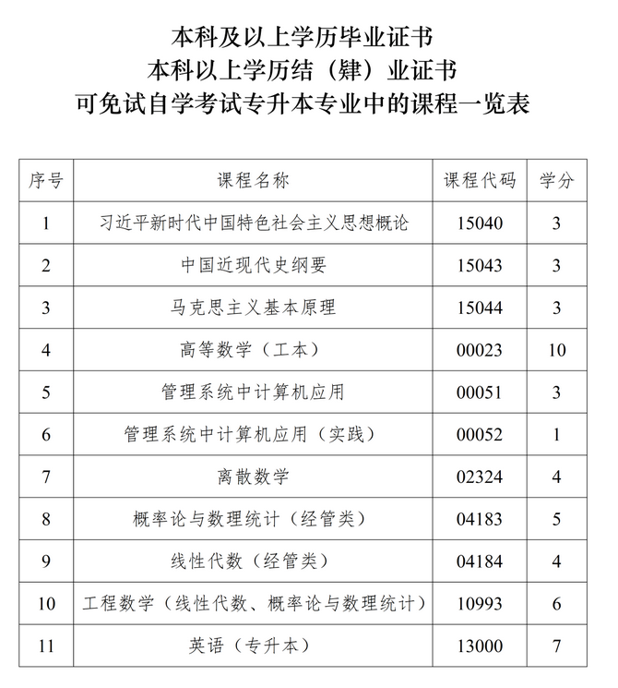

附表3
